Anche il Consiglio di Stato boccia le Indicazioni nazionali per il curricolo 2025. Sospeso il parere sul regolamento

Dopo le critiche espresse dal mondo della scuola democratica e dopo le osservazioni critiche del CSPI anche il Consiglio di Stato sottolinea gravi carenze da parte del MIM nell’analisi di impatto per la regolamentazione delle Indicazioni nazionali 2025
18/09/2025
Nell’adunanza di sezione del 9 settembre scorso i giudici del Consiglio di Stato della sezione consultiva per gli atti normativi, sospendono l’espressione del parere sullo schema di regolamento sulle Indicazioni nazionali 2025 nelle more degli adempimenti indicati nelle corpose e sostanziali osservazioni effettuate.
La decisione della Sezione Consultiva per gli Atti Normativi, resa nota nel parere n.1017/2025 del 17 settembre, si sostanzia in una serie di importanti criticità rilevate che si riferiscono a diversi ambiti ma che mettono in luce “lacune strutturali”. L’analisi di impatto della regolamentazione presentata dal MIM è stata giudicata infatti inadeguata sotto diversi aspetti:
- Quadro normativo e compatibilità europea
- Profili finanziari
- Motivazioni del rinnovo delle Indicazioni
- Analisi di impatto
- Rilievi sul contenuto didattico
- Osservazioni giuridico-formali
- Coerenza costituzionale
- Correzioni formali e linguistiche
Sul primo punto i giudici rilevano che “l’analisi si presenta incompleta ed inadeguata” perché, pur citando numerose Raccomandazioni UE, non ne valuta “in concreto la coerenza del nuovo testo con i menzionati atti dell’Unione europea”. Pertanto viene fatta esplicita richiesta di integrazione. Sui profili finanziari è sottolineato che “talune delle indicazioni formulate sollevano il dubbio circa l’effettiva disponibilità di mezzi e risorse”. In relazione alle motivazioni del rinnovo delle Indicazioni nazionale, tema sul quale la FLC CGIL ha espresso forti riserve vista la sostanziale attualità delle Indicazioni nazionali del 2012, i giudici sottolineano come i richiamati cambiamenti epocali e gli obiettivi dichiarati rimangano petizioni di principio ma non “suffragate da dati o analisi concrete”.
L’analisi di impatto è decisamente l’aspetto sul quale sono state rilevate le maggiori criticità al punto che è stata definita “inadeguata allo scopo”. Le mancanze sono sostanziali: assenza di campo d’azione definito, obiettivi vaghi, concetti poco chiari, nessun confronto sistematico con le Indicazioni nazionali del 2012. Oltre a dati incompleti e disomogenei che riguardano per esempio la scuola dell’infanzia e l’impatto sull’editoria scolastica. Con tante e gravi criticità viene chiesta al Ministero una “rinnovazione complessiva dell’analisi preventiva di impatto”.
Anche i rilievi didattici sono molto significativi e vanno nella direzione indicata da parte di molti soggetti del mondo della scuola a partire dalla molto discussa impostazione sulla storia liquidata senza spiegazioni come prerogativa ministeriale. Numerose le osservazioni anche sul latino opzionale a rischio diseguaglianze e difficoltà applicative derivanti da indeterminatezza.
Nelle osservazioni procedurali il Consiglio di Stato mette in evidenza anche delle criticità sulle tempistiche di adozione. Va esplicitato che le nuove Indicazioni 2025 saranno adottate gradualmente dal 2026/2027 (a partire dalle classi prime di primaria e secondaria di primo grado, e per la scuola dell’infanzia). La storia avrà un’adozione anticipata per le classi terze della primaria nell’anno 2027/2028.

Il nostro commento
Il mancato parere del Consiglio di Stato rappresenta una sonora bocciatura delle Indicazioni nazionali 2025 che, come sottolineato dalla FLC CGIL, fin dalla prima bozza per il dibattito pubblico, rappresentano (nonostante le modifiche della versione finale che non ha cambiato l’impianto unidirezionale, ideologico identitario e anacronistico inziale) una pericolosa operazione di revisione della cultura democratica della scuola e del Paese. Abbiamo da subito chiarito che le Indicazioni nazionali non erano un testo emendabile per le numerosissime criticità che sono state rilevate dal mondo della scuola, dell’associazionismo professionale, dell’Università, della ricerca e dalla stessa società civile. Riteniamo che, viste le numerose problematiche emerse e sottolineate anche dal Consiglio di Stato, il MIM debba cogliere l’occasione per operare una seria revisione del testo restituendo i cambiamenti delle Indicazioni Nazionali ad un reale dibattito con le scuole. Manteniamo ferme le nostre posizioni sul giudizio completamente negativo sul modello di scuola che emerge dalle Indicazioni nazionali 2025 di tipo trasmissivo fondato più su un principio di autorità che su una visione democratica e collaborativa dell’apprendimento non compatibili con la complessità e le emergenze non solo educative del nostro tempo.
Condividiamo con il Tavolo nazionale per la scuola democratica, una rete di 23 soggetti collettivi impegnati nel mondo dell’educazione di cui FLC CGIL è uno dei soggetti promotori, la necessità di una mobilitazione nazionale in difesa della scuola democratica. L’appuntamento è per il 18 ottobre prossimo giornata in cui il mondo della scuola democratica si riprende la parola.

Scuola, sul sostegno il populismo di Valditara

Le famiglie possono chiedere la conferma dell’insegnante. Spesso chi non ha la specializzazione scavalca chi ha il titolo. Calza, Flc: servono assunzioni
16/09/2025
Mettiamoci nei panni di una famiglia con un figlio o una figlia disabile. Ogni anno la stessa storia: l’insegnante di sostegno cambia perché è precario: non è un’eccezione, succede molto spesso. E si ricomincia, con tutte le incognite del caso. Arriva un decreto che dà la possibilità di chiedere la conferma di quell’insegnante anche per l’anno successivo. Cosa fa questa famiglia? Da questo anno scolastico questa opzione è stata resa possibile, previo via libera del dirigente scolastico, dal decreto legge 71 del 2024.
Una volta “confermato” il docente ha diritto alla precedenza assoluta nell'assegnazione del posto occupato l'anno precedente, bypassando le graduatorie. “Si tratta di una scelta populistica, sbagliata - commenta Manuela Calza, segretaria nazionale Flc Cgil - perché destruttura completamente un sistema di reclutamento che, con tutte le sue difficoltà e i suoi difetti, garantisce trasparenza ed equità, visto che è basato su titolo, servizi svolti, cioè su elementi oggettivi”.
E ancora: “In questo modo poi si affida alle famiglie che sono un soggetto esterno alla scuola la valutazione dell’operato dei docenti. Poiché inoltre si tratta di insegnanti precari, questo significa rendere la loro posizione, proprio perché subordinata al consenso delle famiglie, ancora più fragile, soggetta a ricattabilità”.

Il caso Puglia
Numeri complessivi ancora non ce ne sono, ma è interessante ciò che arriva da alcuni territori. In Puglia, ad esempio, su 9.805 nomine sul sostegno, quasi la metà (4.362) sono arrivate applicando la continuità richiesta dalle famiglie. “Molti docenti meglio posizionati in graduatoria, insomma, sono stati penalizzati e costretti ad assumere incarichi in altri istituti più lontani o sono rimasti senza incarico proprio per effetto della norma voluta dal ministro dell’Istruzione”, commenta il segretario generale della Flc Puglia Ezio Falco, sottolineando un altro fatto grave che sta accadendo nella regione: ben 9 mila insegnanti rimasti senza alcun contratto sono in possesso del titolo di specializzazione. Su Collettiva abbiamo anche raccontato quanto è accaduto a Grosseto e che va nella medesima direzione: tanti insegnanti specializzati sono rimasti senza cattedra dopo le conferme richieste dalle famiglie in favore di docenti senza il medesimo titolo.

Professionalità violata
E questo è il tema nel tema. Non esistono ancora monitoraggi complessivi, ma da alcuni territori giungono denunce del fatto che, appunto, in molti casi i docenti confermati non hanno il titolo di specializzazione per il sostegno (spesso acquisito anche a costo di grandi sacrifici economici) e dunque la loro conferma, riprende Calza, “viola anche i princìpi della professionalità e in qualche modo anche il diritto delle bambine e dei bambini dei ragazzi e delle ragazze con disabilità ad avere un docente individuato in base a dei criteri di qualità”.
“Si tratta in sostanza di una soluzione tampone - osserva la dirigente della Flc - che è dannosa per i motivi citati e che non affronta in maniera strutturale il problema della precarietà nella scuola che riguarda massicciamente gli insegnanti di sostegno: anche quest’anno più del 50% saranno a tempo determinato, secondo le nostre stime in termini assoluti più di 130 mila”. Ma non basta: oltre a questi, che fanno parte dell’organico di diritto, ce ne sono almeno altrettanti che vengono assegnati in deroga, posti sui quali per legge non si possono fare assunzioni a tempo indeterminato.

Torna la “chiamata diretta”?
C’è poi un altro problema che pone il decreto Valditara. Deve essere il dirigente scolastico a dare il via libera alla scelta e, per quanto non è facile dire no a una richiesta che arriva dalle famiglie, tuttavia è evidente, commenta Calza, che in qualche modo “si tenta così di far rientrare dalla finestra la chiamata diretta, cioè quella discrezionalità nel reclutamento che abbiamo pesantemente contrastato all'epoca della Buona scuola”.
La strada da percorrere sarebbe semplice, quasi banale: se davvero si vuole, giustamente, garantire continuità alle famiglie bisogna assumere su tutti i posti realmente disponibili. Ma per questo servono risorse, serve investire sul sistema dell’istruzione, cosa che, come ci hanno ricordato ultimamente Ocse e Commissione europea, il governo non fa.

Sovrapposizione tra Corsi abilitanti e X Ciclo di specializzazione nel sostegno: per il MUR la contemporanea iscrizione è possibile

Una nota alla CRUI apre alla doppia iscrizione
17/09/2025
Con una nota alla CRUI – Conferenza dei Rettori delle Università Italiane – il Ministero dell’Università e Ricerca, Direzione Generale del diritto allo studio, conferma la possibilità di iscrizione contemporanea ai percorsi universitari e accademici di formazione iniziale e al X Ciclo del corso di specializzazione nel sostegno didattico agli alunni con disabilità.
I percorsi di formazione iniziale abilitanti dell’anno accademico 2024/25 sono in fase di conclusione e si trova invece in fase di avvio il X Ciclo del corso di specializzazione nel sostegno.
Considerata la necessità di garantire al sistema scolastico nazionale personale scolastico formato e la brevità temporale della sovrapposizione dei due percorsi, il MUR ritiene compatibile la contemporaneità, in analogia con quanto stabilito dal DM 19 marzo 2025 n. 270 in relazione al IX Ciclo del TFA sostegno.
Lo stesso MUR inoltre recepisce una richiesta più volte avanzata dalla FLC CGIL e richiama la necessità di allineare i tempi della formazione con le scadenze dell’anno scolastico, in modo che i corsi si concludano entro il 30 giugno e si evitino disagi dovuti a un’organizzazione degli stessi in tempi eccessivamente compressi.

Gli stipendi dei docenti italiani sono tra i più miseri al mondo

Tutti i dati - Ocse, Commissione UE, Conto annuale/Mef - convergono sulla gravità della condizione salariale dei docenti italiani. Quali misure concrete, al di là della propaganda, intende adottare il governo per modificare questa situazione?
Il recente report dell’Ocse “Education at a glance 2025”, che analizza un’ampia gamma di sistemi scolatici a livello europeo e mondiale, ha attestato in modo certo e incontrovertibile la grave situazione retributiva in cui versa la classe docente italiana.
Il confronto con i colleghi degli altri paesi è impietoso a prescindere dal grado di scuola in cui insegnano, tanto che i docenti italiani risultano in fondo alla graduatoria sia nella scuola primaria che secondaria inferiore e superiore.
Per una rappresentazione il più possibile sintetica sono stati utilizzati solo i dati Ocse relativi ai docenti del continente europeo e con 15 anni di carriera, condizione questa che rappresenta, con buona approssimazione, la situazione media della categoria.
Ebbene, dal report dell’Ocse risulta che nella scuola primaria (Tab.1) i docenti italiani hanno una retribuzione inferiore di 8.977 dollari (-18%) rispetto alla retribuzione media dei docenti in Europa (ai fini della comparazione tutti i valori degli stipendi sono espressi in dollari a parità di potere d’acquisto), ben al di sotto della retribuzione dei colleghi dei principali paesi europei come Germania (-70%), Spagna (-27%) e Francia (-23%).

Tab. 1
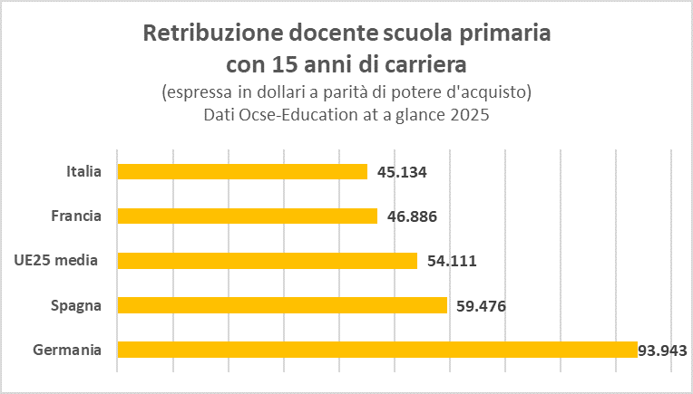
Nella scuola secondaria di primo grado (scuola media) la differenza tra insegnanti italiani e retribuzione media europea è di 7.143 dollari ( -13,6%) (Tab. 2), mentre alle superiori di secondo grado la differenza è di 7.484 dollari (-13,8%), sempre al di sotto di paesi come Germania, Francia e Spagna (Tab.3)

Tab. 2
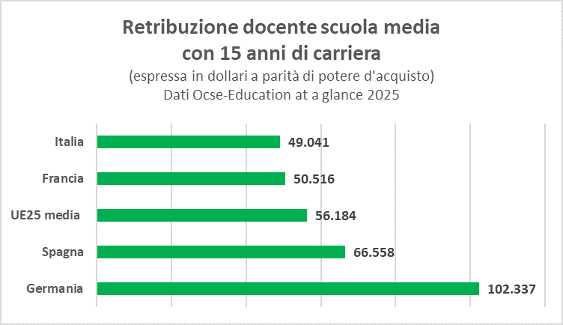

Tab. 3
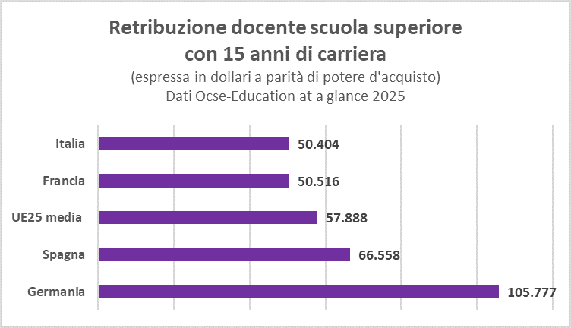
La distanza tra Italia e il resto d’Europa è ancora più evidente se gli stipendi - anziché in dollari - si comparano nella valuta corrente ovvero in euro. Emerge che tra tutti i pasi europei, per i quali il report dell’Ocse fornisce i dati in euro, l’Italia (con una retribuzione media di 32.892 euro) occupa le ultimissime posizioni (quint’ultima su 14 paesi), seguita solo da Portogallo, Lituania, Grecia e Slovacchia (Tab. 4).

Tab. 4
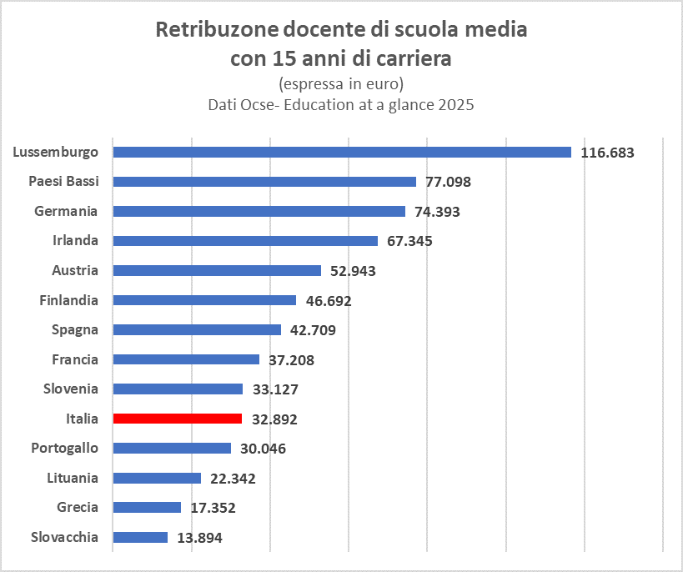
Che la condizione dei docenti in Italia sia molto grave per cui questa professione è sempre meno attrattiva in particolare verso le nuove generazioni ce lo dimostrano altri due dati.
Il primo riguarda il divario che distanzia la retribuzione dei docenti italiani rispetto a quella di altri lavoratori con il medesimo titolo di studio. Ebbene in Italia la differenza retributiva tra un docente di scuola media con titolo di laurea rispetto ad un altro lavoratore con stesso titolo di studio è di 1/3, ovvero il docente guadagna il 33% in meno. Che i docenti siano pagati meno rispetto ad altre professioni a parità di titolo di studio succede anche in Europa ma la differenza si ferma, mediamente, al 13%, molto meno della metà rispetto al dato italiano.
Da ultimo, non è una novità che gli stipendi dei docenti italiani siano tra i più bassi nei confronti internazionali, senonché questa condizione anziché migliorare è andata peggiorando nel corso degli anni. I dati Ocse, infatti, evidenziano come solo negli ultimi anni, ovvero dal 2015 in poi, le retribuzioni dei docenti italiani abbiano perso il 5,6% del potere d’acquisto mentre in paesi come la Germania, la Francia e la Spagna le retribuzioni siano cresciute nonostante la crisi economica e le difficoltà conseguenti all’epidemia da covid abbia colpito tutti allo stesso modo (Tab.5).

Tab. 5
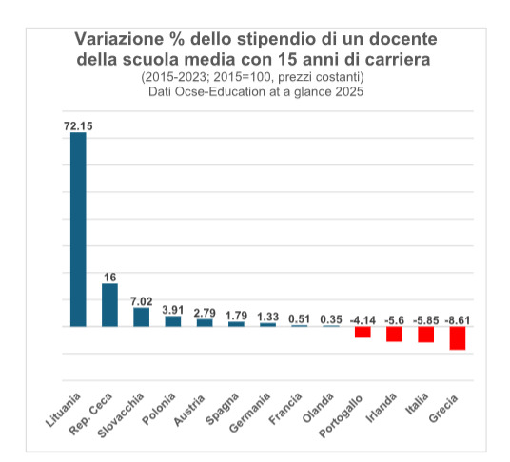
Questa differente situazione dei docenti nei diversi paesi dimostra che non si tratta di un caso ma di una precisa volontà politica da parte di chi governa, ovvero l’obiettivo è disinvestire nel sistema scolastico pubblico e penalizzare chi vi lavora per favorire altri interessi economici e sociali. È quanto, tra l’altro, trova evidente conferma nel recente report della Commissione UE (di cui abbiamo dato conto) da cui emerge come in Italia la spesa pubblica in istruzione sia molto inferiore rispetto agli altri paesi europei sia in relazione alla spesa pubblica totale (-2,3%) sia in rapporto al PIL (0,8%).
A questa penalizzazione che colpisce i docenti rispetto al resto d’Europa si aggiunge un’ulteriore disparità di trattamento a livello nazionale. Il personale del settore istruzione è il meno pagato rispetto a tutti gli altri lavoratori dei settori della Pubblica Amministrazione (ovvero ministeri, enti locali ecc). Infatti, secondo i dati del Conto Annuale/Mef (si veda la notizia) la retribuzione dei lavoratori del comparto Istruzione e ricerca è inferiore del 18,62% (meno 6.804 euro annui) rispetto alla media retributiva di tutta la PA.
Per concludere. La condizione retributiva dei docenti e più in generale del personale scolastico in Italia è drammatica. Chi afferma il contrario rispetto a quanto emerge dai dati delle più importanti agenzie nazionali ed internazionali o li ignora o mente (o, ancora peggio, li modifica artatamente come già avvenuto).
Per incrementare le retribuzioni del personale, e risalire qualche posizione nelle graduatorie internazionali, non serve la propaganda ma occorrono investimenti concreti a partire dal finanziamento per il rinnovo del contratto di lavoro 2022/24 ormai scaduto da tempo. E non basta certo quanto previsto dal governo, ovvero aumenti del 6% a fronte di un’inflazione nel triennio di oltre il 17%; così come non bastano le profferte del Ministro Valditara che spera di illudere la categoria con un’una tantum di ben 10 euro per 12 mesi, tra l’altro utilizzando risorse già destinate al personale e al sistema scolastico ma ancora non spese (DL 127/2025).
Non è forse arrivato il momento di sostituire i soliti pannicelli caldi con misure concrete? La prossima legge di bilancio rappresenta un’occasione dirimente per capire se a questo governo interessa migliorare concretamente le condizioni, economiche e professionali, dei lavoratori della scuola.
Sulla base di ciò la FLC CGIL valuterà ogni iniziativa utile a tutela del personale e in difesa della scuola pubblica.

